Procédure masterisation poste

14/04/2025

Table des matières

1 Objectif 1
2 Prérequis 2
3 Bios Pwd 2
4 Récupération de l’adresse MAC 2
5 Ajout du poste dans SCCM 2
6 Déploiement du master 8

Objectif
Ce document a pour but d’aider une personne à masteriser un poste sur Windows 10
Dans cette procédure, chaque action sera accompagnée d’une image pour mieux comprendre et ne pas faire d’erreur.

Prérequis
Pour pouvoir effectuer les différentes actions vous avez besoin :

- D’un compte administrateur Vinci Autoroutes
- D’un compte administrateur Cofiroute
- Du logiciel BIOS PWD
- D’être connecté au VPN (Paloalto)
- D'un câble réseau

Bios Pwd
Bios Pwd est un logiciel qui génère un mot de passe avec des chiffres et des lettres à saisir au démarrage du poste pour accéder au bios. La procédure pour l’obtenir est ci-contre obtention BIOS PWD

Récupération de l’adresse MAC
Sur les postes contenant un port RJ45, l’adresse MAC ne se trouve pas au même endroit que les postes sans port RJ45. La procédure pour la récupérer est ci-contre obtention adresse mac

Ajout du poste dans SCCM
Pour aller sur SCCM il faut se connecter à la machine virtuelle « 10.125.1.72 » le lien de la procédure pour s’y connecter est ci-contre procédure connexion sccm

Une fois SCCM lancer cliquer sur « Devices »

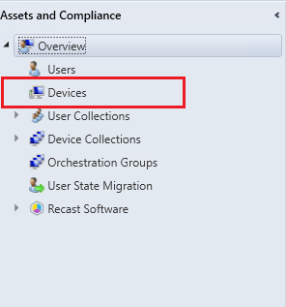

Puis sur « Import Computer Information ».

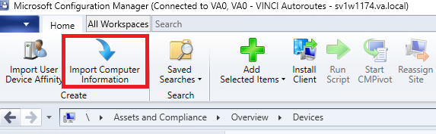

Après, sélectionné « import single computer »

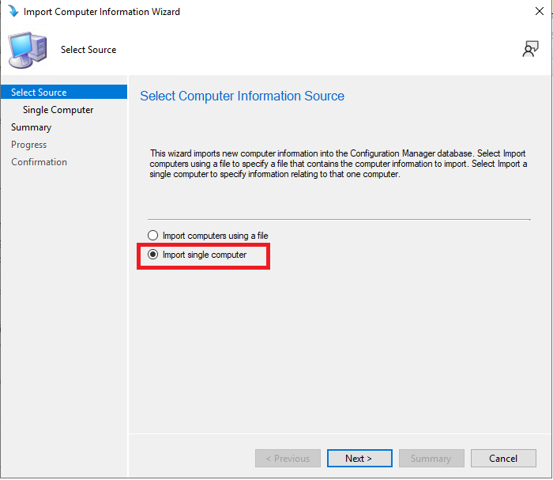

Faites next et entré le nom du poste (PP/PF****-W10) et son adresse mac en MAJUSCULES

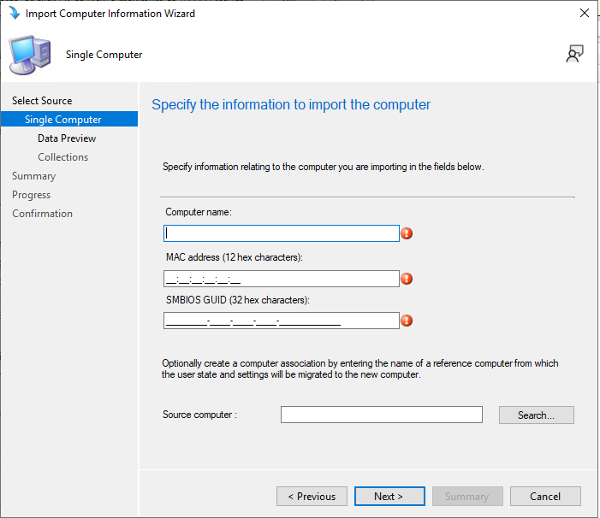

Après faites deux fois « next » et cliquer sur « add ».

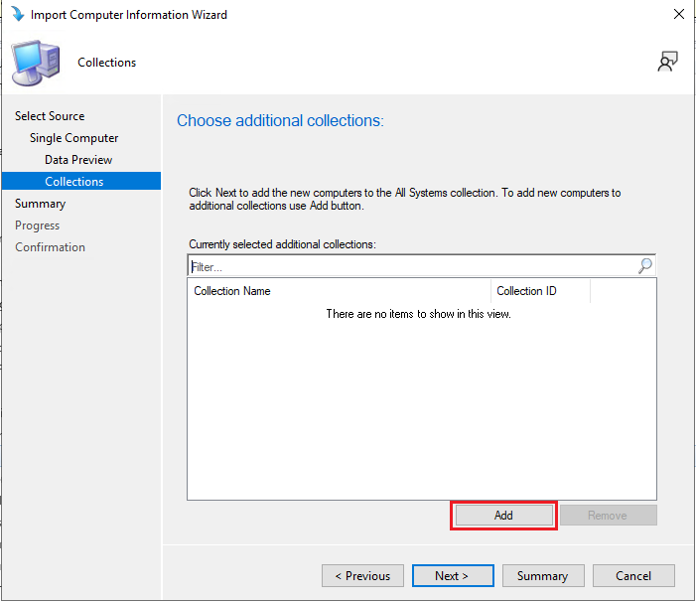
Pour préparer un poste avec le master bureautique, il faut déplier la collection Root STATIONS Séquences de tâches Production Bureautique COF-Production-Windows10-22h2-Bureautique - Globale Next.

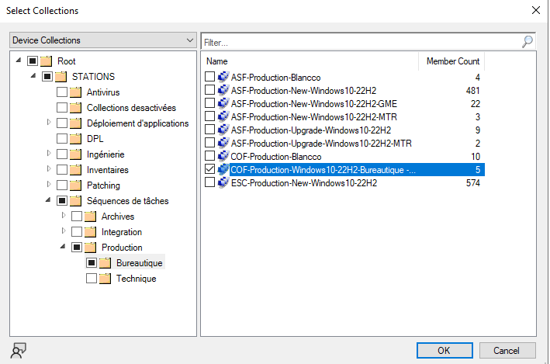

Faites « ok » puis « next », un résumé avec les informations sélectionnées va apparaitre.

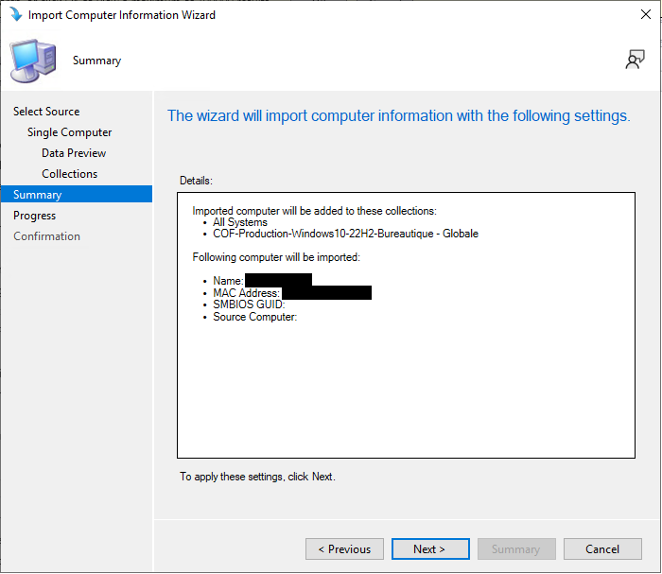

Faites « next », une barre de chargement va apparaitre rapidement et pour finir un message de confirmation va s’afficher. Pour quitter cette page faites « close »

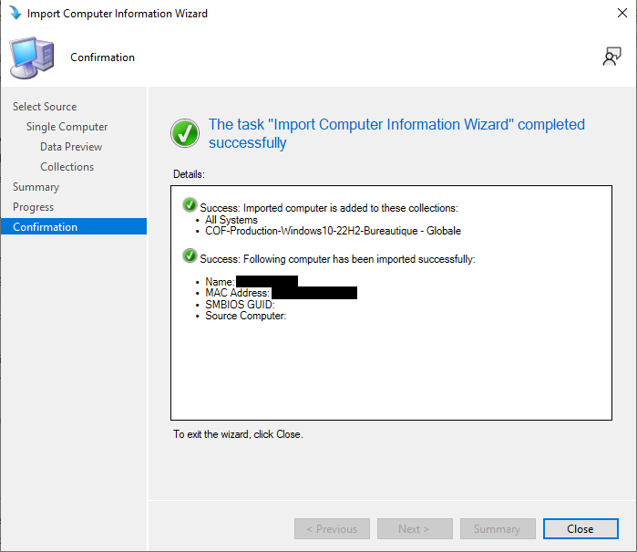

L’intégration du poste dans la collection n’est pas instantanée il faut compter généralement entre 5 et 10 minutes

Pour vérifier si le poste a été ajouté dans la collection, il faut aller dans la collection souhaitée. Pour cela vous devez dérouler le menu « devices collection » (suivre le même chemin que lors de la configuration du poste) dans le cadre à gauche, puis cliquer sur « update membership »

Notre collection contient 5 postes avant l’arrivée du notre. En attendant un peu et en exécutant les consignes ci-dessus, notre poste va apparaitre.

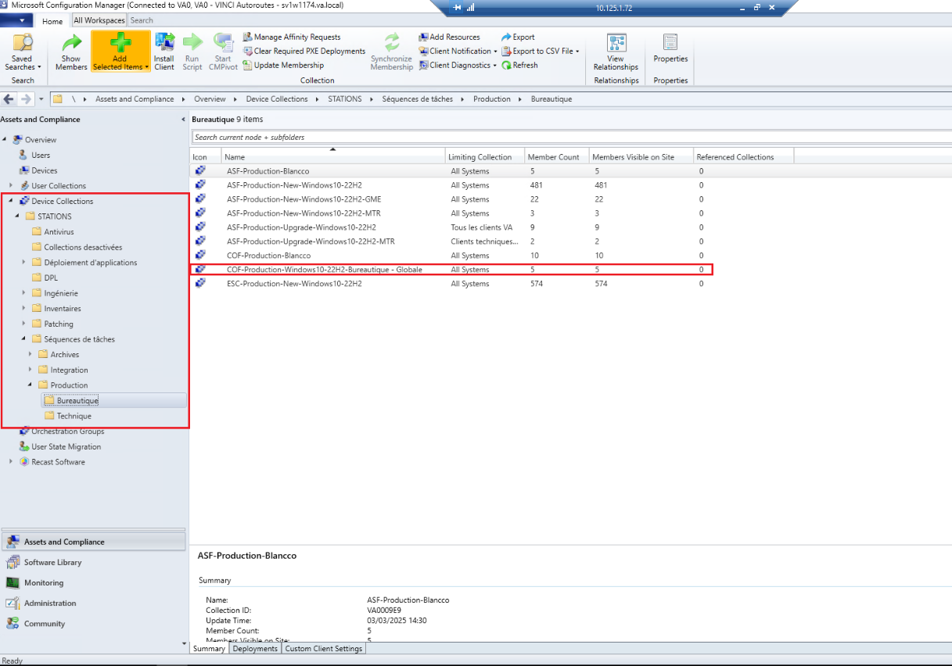

Notre poste est arrivé, il est maintenant dans la collection voulue.

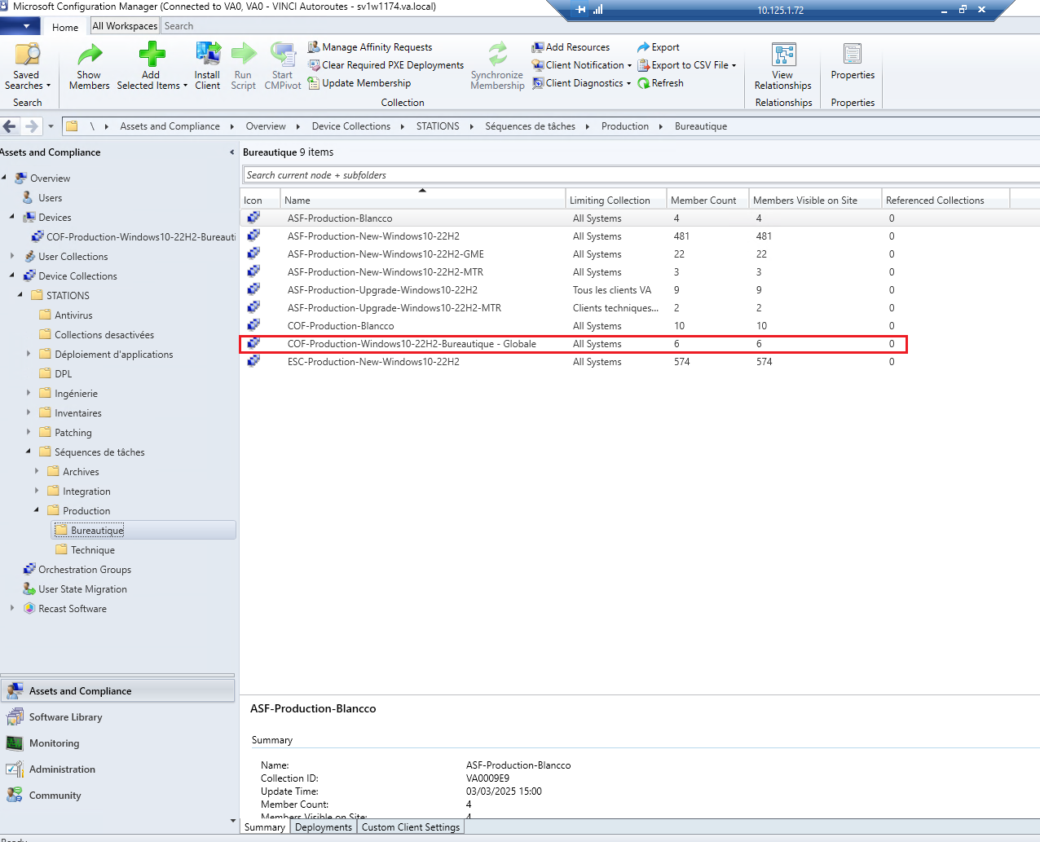

Déploiement du master

Pour masteriser un poste n’oubliez pas de brancher le câble RJ45 au poste (directement sur le port du poste ou alors via un dock s’il n’a pas de port RJ45)
Sur le poste que vous avez choisi de masteriser, faites « F12 » au démarrage et rentrer de nouveau le mot de passe bios enfin normalement vous devez arriver dans le « Network (PXE) Boot Menu ».

Dans ce menu vous allez sélectionner le choix où il y a marqué « UEFI N/W - IPV4 Network – Intel (R) Ethernet Connection (4) I219-LM » soit celui ci-dessous la première option.

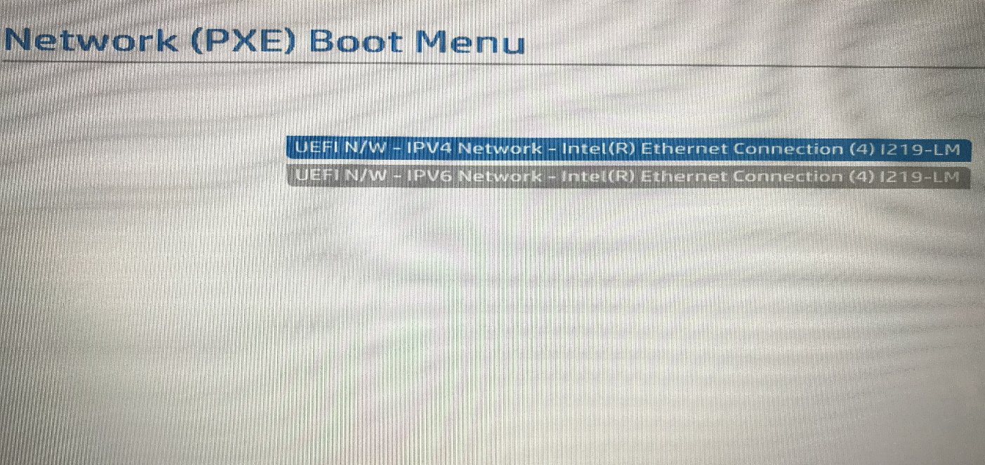

Un écran noir va apparaitre avec écrit « Start PXE over IPv4 ». Pour la totalité de la masterisation il faut compter environ 1h30 2h.

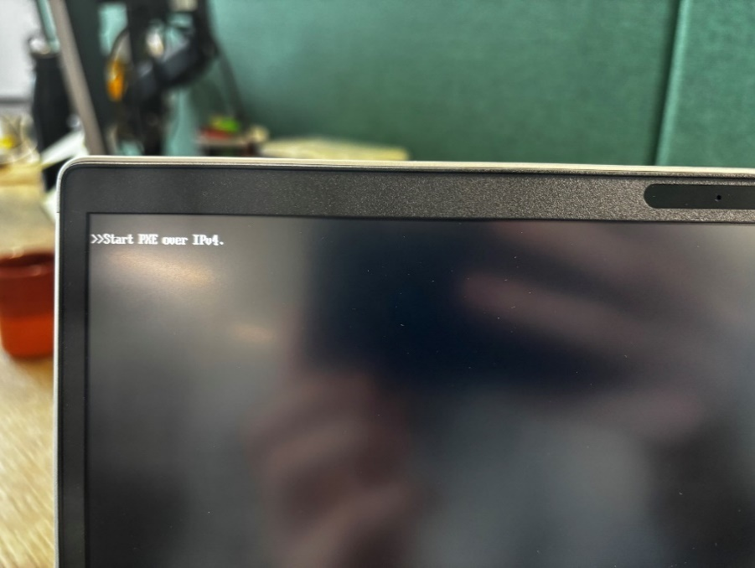

Ensuite une barre de progression va s’afficher, cela indique le début de la masterisation

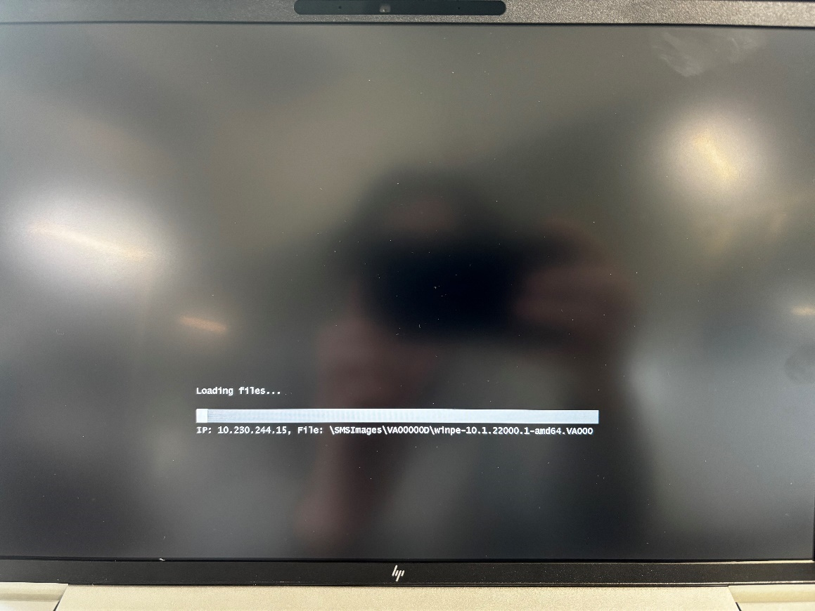

A la fin de ce chargement une multitude d’autres chargements vont s’enchainer

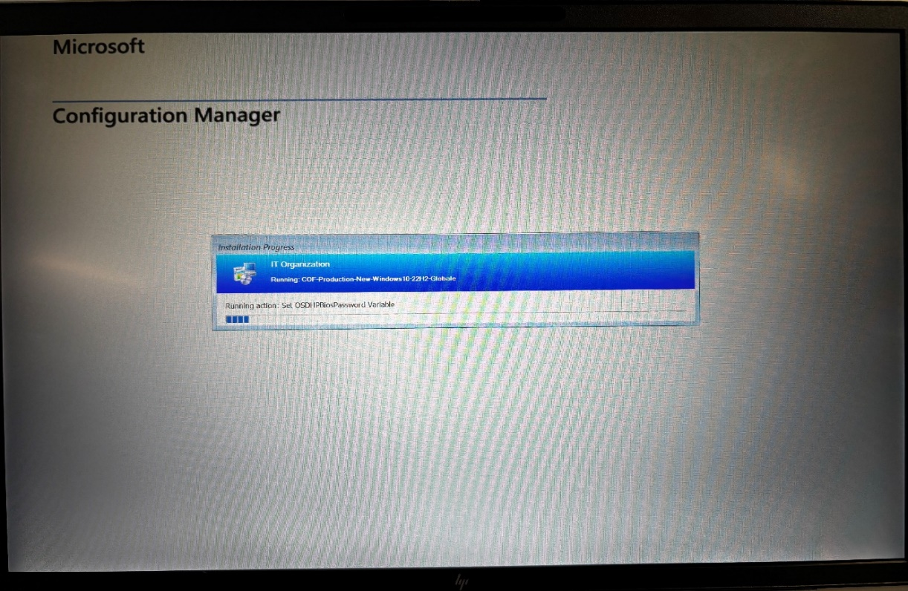
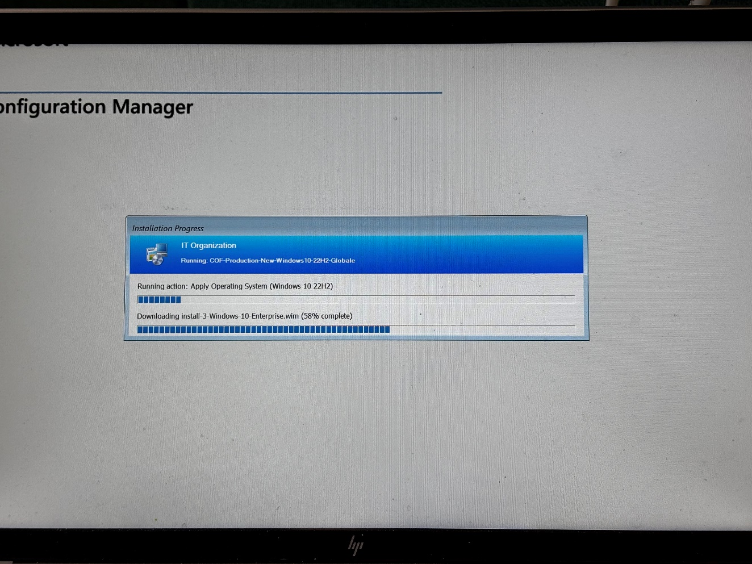

Un redémarrage va être effectué par la suite.

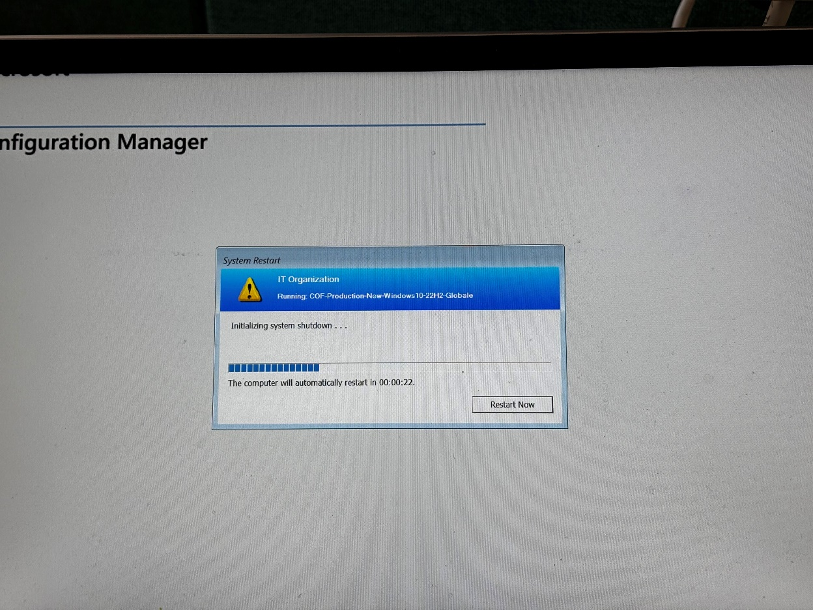

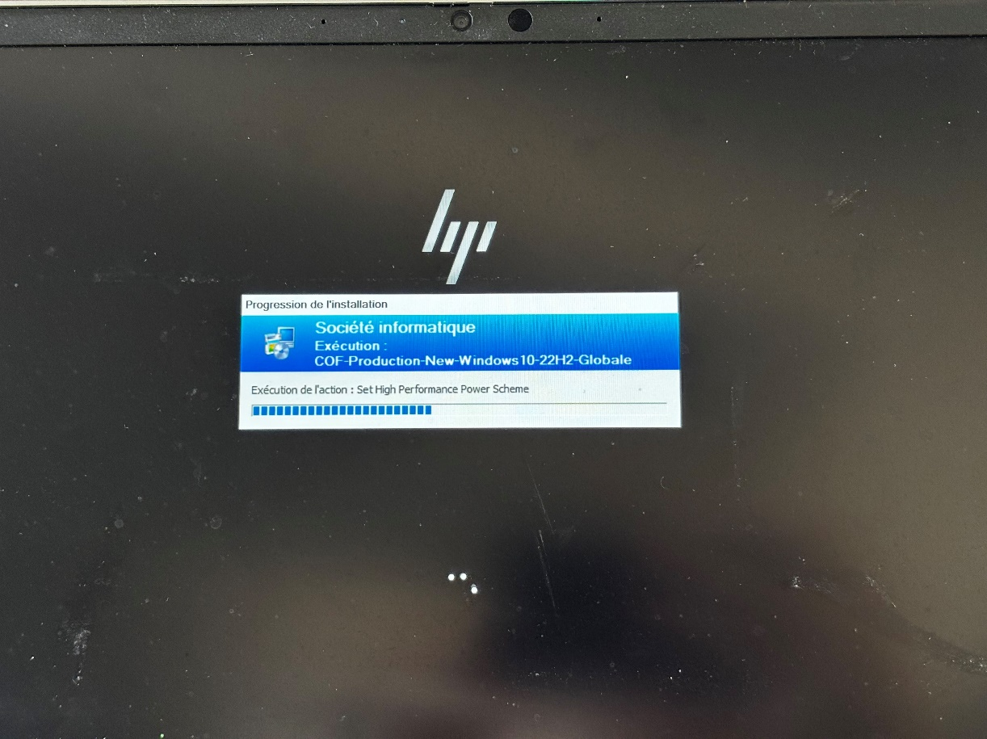

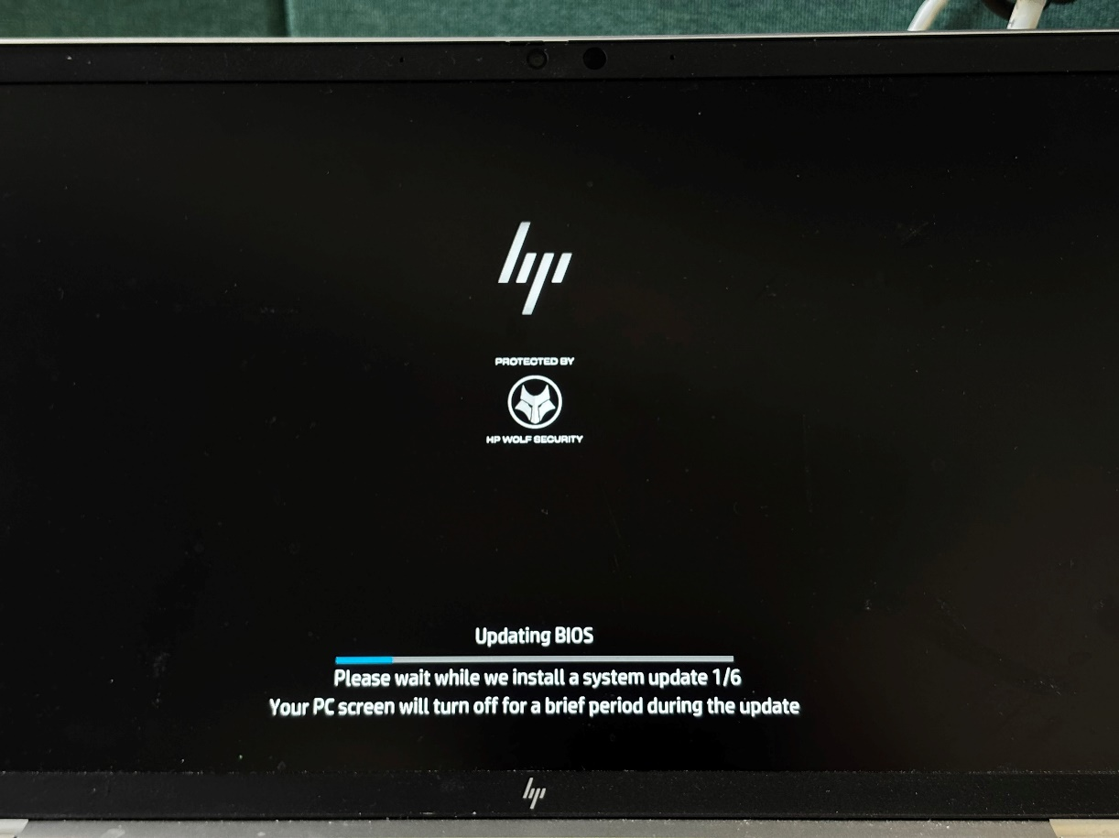

A la fin de l’installation vous arriverez sur le fond d’écran Vinci Autoroutes.

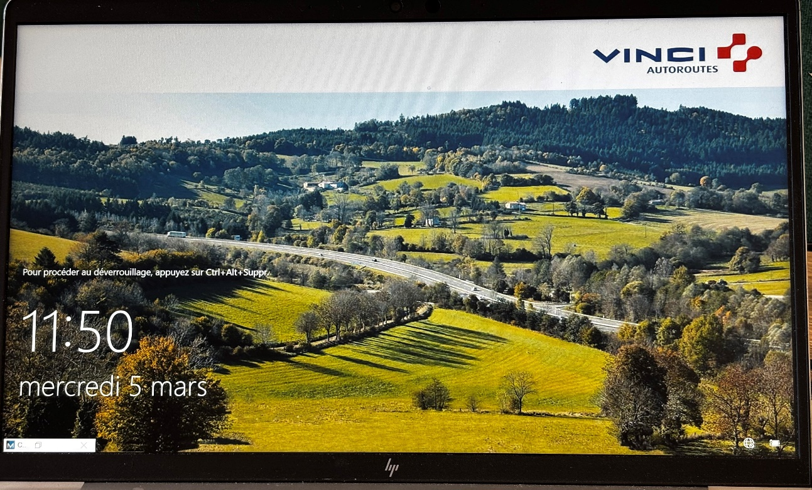

Saisissez ensuite vos accès administrateur Cofiroute pour permettre de déverrouiller la session.

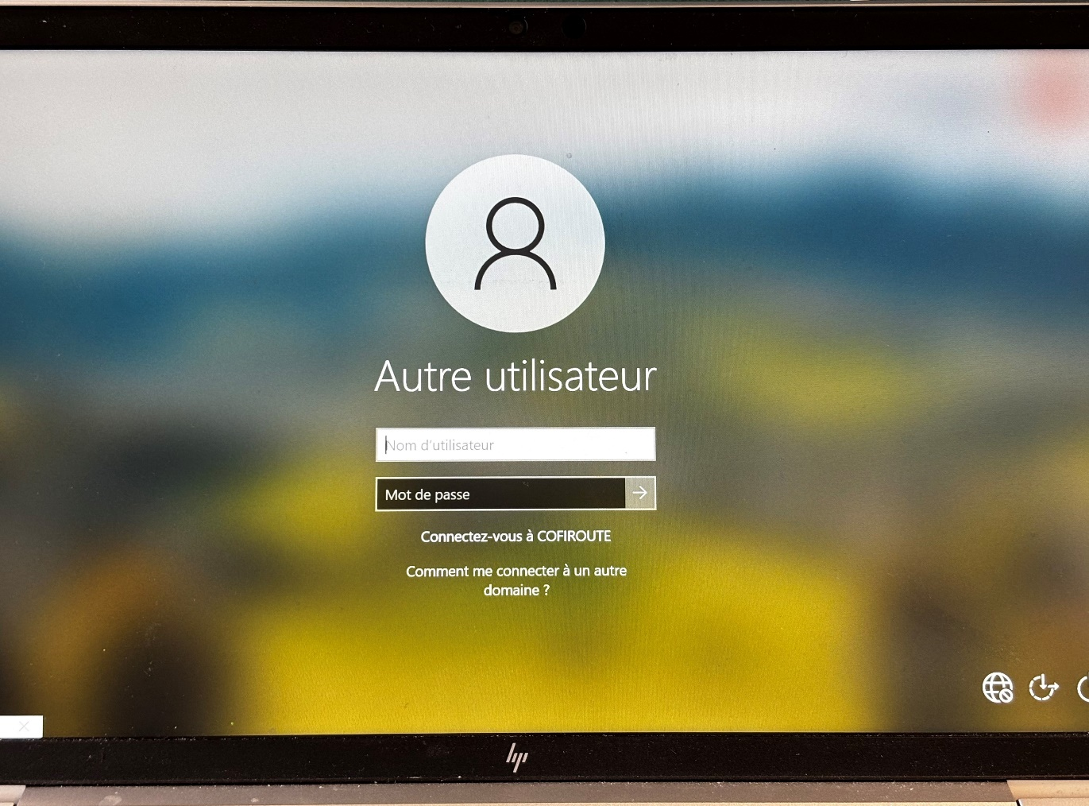

Une fois la session ouverte le bureau doit ressembler à l’image suivante.

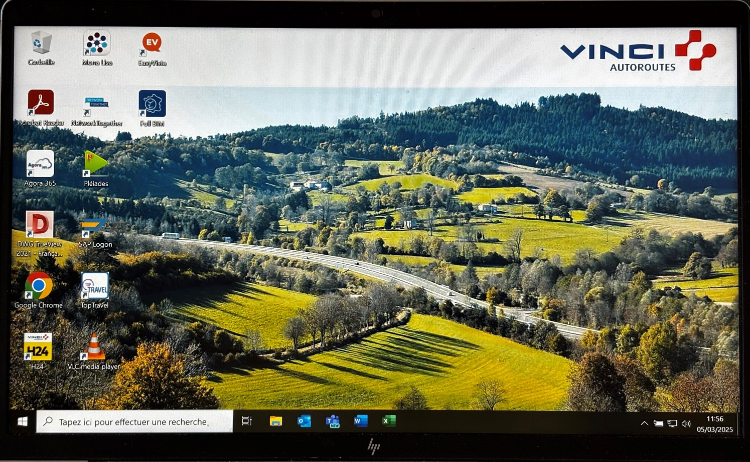

Ouvrez le panneau de configuration puis cliquer sur afficher par : Catégorie en haut à droite

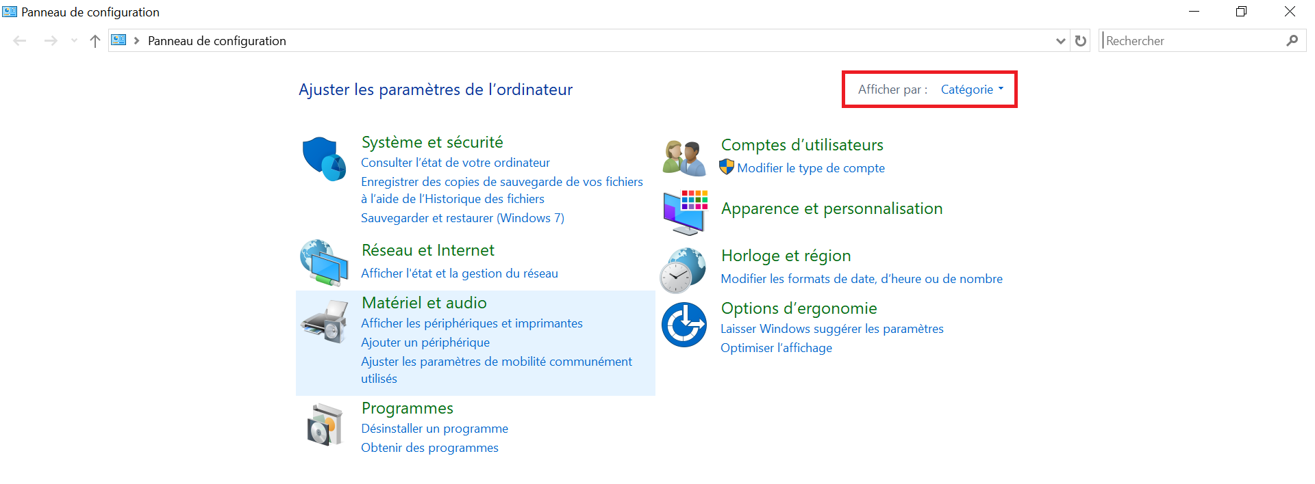

Et sélectionner Grandes icônes et ensuite configuration manager qui sont tous les deux encadrés en rouge ci-dessous.

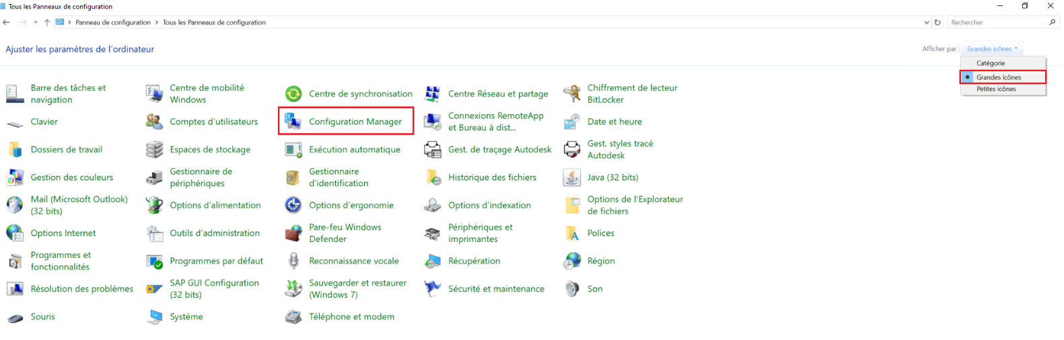

Une fois la page configuration manager ouverte cliquer sur actions et exécuter chaque action une par une.

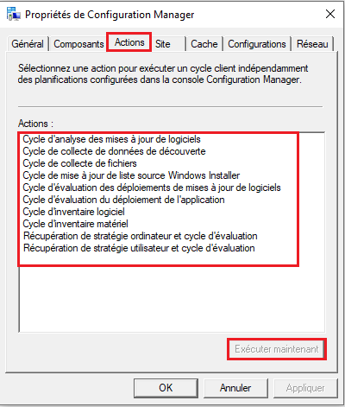

A la fin de l’exécution attendez 1 à 2 minutes pour que les actions se soient bien exécutées sur le poste. Ensuite ouvrez le centre logiciel et cliquer sur mises à jour.

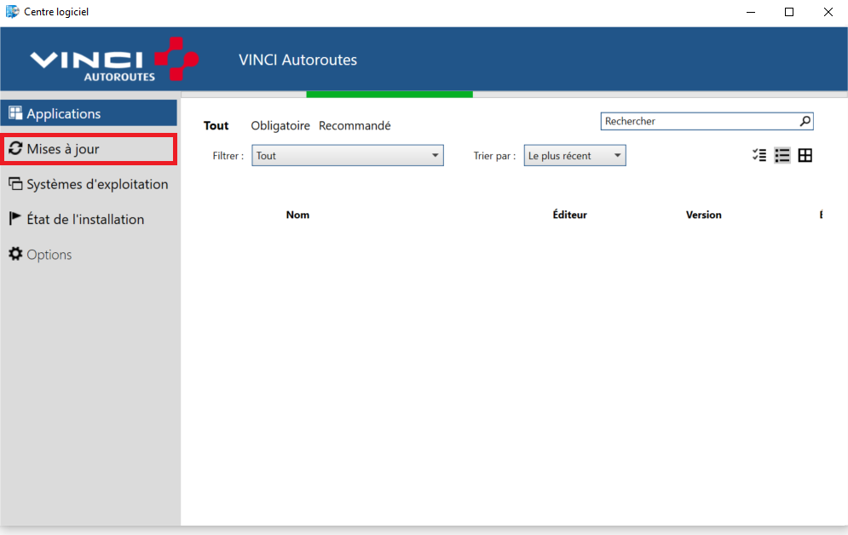

Sur cette page des mises à jour vont apparaitre veillez à ce qu’elles s’effectuent toutes correctement, des redémarrages vous serons demandés.

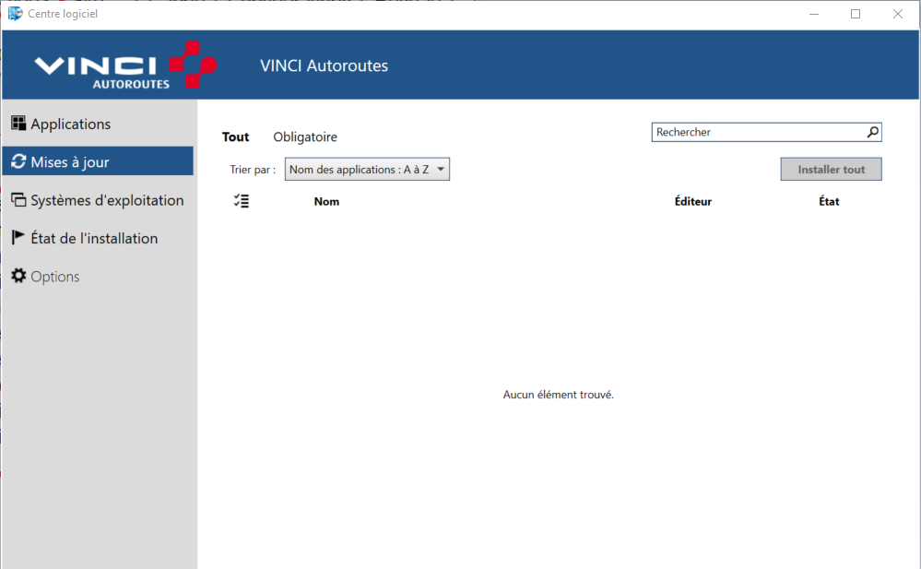

Une fois que toutes les mises à jour sont effectuées votre poste est prêt, il est masterisé et à jour.

